Week 2, Dag 2, practicum, demo-versie voor in de klas (Versie 20220302)

Maar leuker is, als alle leerlingen dit zelf kunnen doen!

De proef van Friedl, maar dan omgekeerd, Proef 6 en de Griekse veerboot die op de rotsen liep……… Introductie:
Enige jaren geleden liep een Griekse veerboot op de rotsen, omdat de kapitein en de stuurman naar een voetbalwedstrijd aan het kijken waren. Omdat een gat in de bodem ontstond, liep de veerboot zo snel vol, dat velen verdronken. Een gat in de zijkant van het schip had veel minder ernstige gevolgen.

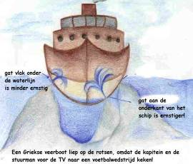

Hoe dat zit met zo’n lekkend schip hebben we onderzocht aan de hand van proef 6.
Herinner je je nog de proef van Friedl (proef 5)? We zagen hoe de straaltjes water uit de PVC-buis stroomden. Als je deze proef omkeert, dan denk je aan een leeg bakje waar op verschillende hoogtes gaatjes inzitten. Je duwt dit bakje in een teiltje water tot de rand! Het water zal nu met straaltjes in het bakje lopen.

► Benodigdheden per 2 leerlingen:
- Plastic yoghurt bakje met 3 gaatjes geprikt in de zijkant (onder elkaar) en één gaatje geprikt in de bodem
- Teiltje met water

► Waarneming:
Het yoghurtbakje stelt eigenlijk de Griekse veerboot voor, die lek is. We duwen met de hand het bakje dieper onder water en we nemen waar hoe het water op verschillende manieren door de gatjes naar binnen spuit! Bekijk dit nauwkeurig. Is dat bij alle gaatjes hetzelfde??

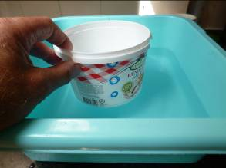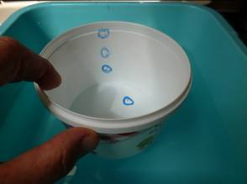

We zien iets vergelijkbaars als bij de proef van Friedl (proef 5) met de PVC-buis met gaatjes. Namelijk dat door het gaatje in de bodem het water het hardst in het bakje binnen stroomt en naarmate de gaatjes hoger zitten, de straal minder sterk wordt.

► Conclusie:
De druk onder water is dus afhankelijk van de hoogte van de (denkbeeldige) waterkolom boven het gat. Hoe dieper het gat, hoe hoger de waterkolom, hoe sterker de straal van het spuitende water.

Nu begrijpen we ook, waarom dat gat in de bodem van die Griekse veerboot veel ernstigere gevolgen had, dan een gat vlak onder de waterlijn van het schip!

0-0-0-0-0

